Vlek-De Fezzer schoenpoetser
Gedicht van de Week
Week 27- 2021
www.arspoetica.nl

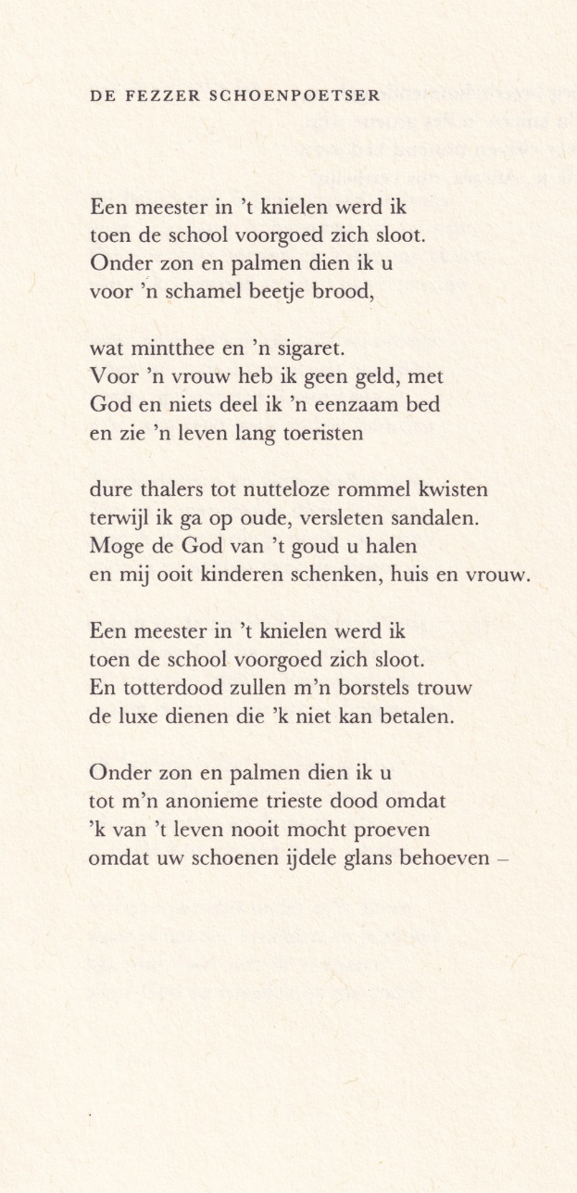

In week 06-2017 plaatste ik al eerder een gedicht van Hans Vlek (1947-2016). Na ernstige psychische problemen, die overigens in wisselende mate terugkwamen, heeft hij een tijd “gezwegen” maar later publiceerde hij weer, volgens sommigen Guus Middag in NRC/Handelsblad) zelfs beter werk dan daarvoor. Het omslag van een van zijn bundels uit die tijd spreekt van “een tweede dichterlijke jeugd”.
Zijn werk blijft toegankelijk maar minder anekdotisch. Hij is in die tijd een opvallende figuur die in zijn eigen gesloten wereld leeft. In 2008 was hij voor het laatst bij een poëziemanifestatie. Hij was redacteur en medewerker van diverse literaire tijdschriften.
Zoals bij de vorige gelegenheid al vermeld stierf hij in een psychiatrische voorziening. Daarvoor woonde hij in Spanje en Marokko. Uit die tijd stamt het gedicht van deze week, dat simpel, maar niet sentimenteel de levensomstandigheden in Marokko beschrijft. Het is uit de bundel “Hangmat voor Henoch” (1994).

